- Estrutura de arquivos
- Com base na estrutura de arquivos criar dockerignore e gitignore
- Contruir imagem Docker
  - Verifique se o Docker Desktop está aberto)
  - No terminal, dentro da pasta do projeto, rode:
docker build -t nome-do-projeto .
Ou docker-compose up --build
- Subir o container:
docker run -p 8080:8080 nome-do-projeto
Ou, se criou o compose: docker-compose up (SE USAR “-d” VAI ATIVAR o modo -d (detached), os logs não aparecem automaticamente E VOLTA AO TERMINAL SENDO NECESSÁRIO docker logs appcarteiradigital-backend-1)

Trata-se desta estrutura:
AppCarteiraDigital/
├── backend/
│ ├── Dockerfile
│ ├── requirements.txt
│ └── app.py
├── frontend/
│ ├── Dockerfile
│ └── (seus arquivos de front: index.html ou src/)
└── docker-compose.yml

Usando -d vai no aplicativo desktop [container] [“...”] [show container actions][view details]para verificar mensagens

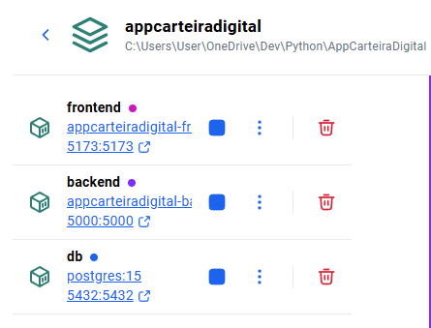
- COM RESPEITO AO BD

Caso A: O banco de dados está rodando no seu Windows (fora do Docker)
Se você instalou o PostgreSQL diretamente no Windows, você precisa mudar o endereço de conexão no código Python (ou no seu arquivo .env).
- De: localhost ou 127.0.0.1
- Para: host.docker.internal
Este é um endereço especial que o Docker criou para permitir que o container "enxergue" o sistema hospedeiro (seu Windows).

Caso B: Você quer rodar o banco também no Docker (Recomendado)
Se você quer que seu projeto seja 100% portátil, adicione o banco ao seu docker-compose.yml.
- Atualize seu docker-compose.yml:
YAML
services:
db:
image: postgres:15
environment:
POSTGRES_USER: seu_usuario
POSTGRES_PASSWORD: sua_senha
POSTGRES_DB: seu_banco
ports:
- "5432:5432"

backend:
build: ./backend
depends_on:
- db
environment:
# Aqui o host da conexão passa a ser o NOME do serviço: "db"
DATABASE_URL: postgresql://seu_usuario:sua_senha@db:5432/seu_banco
- No código Python, a string de conexão deve usar o nome do serviço: postgresql://usuario:senha@db:5432/nome_banco.

ATENÇAO: Como o Docker e o Windows estão disputando a mesma porta (5432), a regra é:
Se o Docker estiver RODANDO: localhost:5432 no pgAdmin vai te levar para o banco vazio do Docker. É por isso que suas tabelas sumiram da vista.
Se o Docker estiver PARADO: localhost:5432 no pgAdmin vai te levar para o banco real do seu Windows. É aqui que suas tabelas estão "escondidas".
Banco de dados (trazendo os registros de localhost Para o docker)

Onde ver a informação de endereço (Host/Porta)
No painel esquerdo do pgAdmin (o "Browser"):
- Clique com o botão direito sobre o nome do servidor que você está usando (ex: PostgreSQL 15 ou Localhost).
- Selecione Properties... (Propriedades).
- Vá na aba Connection (Conexão).
  - Lá você verá o Host name/address (geralmente localhost ou 127.0.0.1) e a Port (porta).

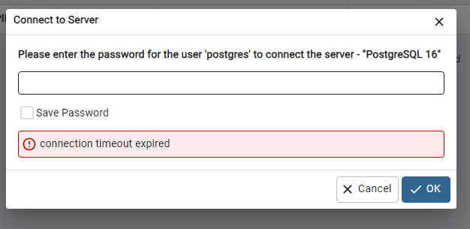
Esse erro de "connection timeout expired" no pgAdmin acontece justamente porque o container do Docker está "segurando" a porta 5432. Como o pgAdmin tenta se conectar ao seu banco local do Windows, ele acaba batendo na porta ocupada pelo Docker, não recebe resposta e o tempo de conexão esgota.
• docker-compose down
• Isso libera a porta 5432 para o Windows novamente.

2. Reconecte no pgAdmin
Agora que o Docker parou:
- Feche essa janelinha de erro da imagem.
- Clique com o botão direito no servidor "PostgreSQL 16" no menu lateral esquerdo.
- Selecione Disconnect Server (se disponível) e depois clique duas vezes para Connect novamente.
- Insira a senha do seu banco local (geralmente postgres_password conforme seu .env ou a senha que você definiu na instalação original).

1. Verifique se o Serviço do Windows está Rodando
Entendo perfeitamente a frustração. Quando o pgAdmin dá "timeout" mesmo com o Docker desligado, é porque o serviço do PostgreSQL original do seu Windows provavelmente não "subiu" automaticamente ou está travado. O PostgreSQL no Windows roda como um "Serviço". Às vezes, o Docker "atropela" esse serviço e ele para.
- Pressione Windows + R, digite services.msc e dê Enter.
- Procure na lista por postgresql-x64-16 (ou a versão que você instalou).
  - FAZER BACKUP (NÃO DEU CERTO A IMPORTAÇÃO PUXANDO PELO DOCKER )
Faça o Backup Manual (Garantia):
- Botão direito no banco acompanhamento_obras_db.
- Clique em Backup...
- Em Filename, clique na pasta e escolha onde salvar (ex: C:\Users\User\Documents\meu_backup.sql).
- • Em Format, escolha Plain.
- • Clique em Backup.
RODAR A IMPORTAÇÃO (com o DOCKER RODANDO)
- Certifique-se de que os containers estão rodando:
PowerShell
docker-compose up -d

No CMD: docker exec -i appcarteiradigital-db-1 psql -U postgres -d acompanhamento_obras_db < backup.sql

Após importar o banco no CMD e ajustar o .env, reinicie tudo:
PowerShell
exit (para sair do CMD)
docker-compose up -d --build

  - Injetar o Backup no Banco do Docker
Uma vez que você tenha o arquivo backup.sql na sua pasta:
- Certifique-se de que os containers estão rodando:
PowerShell
docker-compose up -d
- Restaure os dados para dentro do container de banco:
PowerShell
Fazer o backup dos dbs:
docker exec -t appcarteiradigital-db-1 pg_dump -U postgres acompanhamento_obras_db | Out-File -Encoding utf8 backup.sql
OBS.: PowerShell no Windows, por padrão, salva arquivos usando a codificação UTF-16, enquanto o PostgreSQL (e o Linux dentro do Docker) espera que o arquivo backup.sql esteja em UTF-8.
digitar Cmd (Para voltar ao PowerShell após ter digitado cmd, basta digitar o comando:exit)
docker exec -i appcarteiradigital-db-1 psql -U postgres -d acompanhamento_obras_db < backup.sql

- Verificar tabela importada para o Docker:
docker exec -it appcarteiradigital-db-1 psql -U postgres -d acompanhamento_obras_db
digitar: \dt

No prompt acompanhamento_obras_db=#, você pode usar comandos SQL padrão:
- Ver a quantidade de registros: Útil para saber se a tabela está populada.
SQL
SELECT count(*) FROM nome_da_tabela;
PARA INTERROMPER “\q”
- Testando o projeto "Dockerizado"
Depois de criar o arquivo, abra o terminal na pasta do projeto e rode (COM COMPOSE NÃO PRECISA: “UP” JÁ´RODA):
- Construir a imagem: docker build -t meu-projeto-pronto .
- Rodar o container: docker run -p 3000:3000 meu-projeto-pronto

docker compose up -d (-d retorna por prompt)
Nem abrir o postgres (pgadim) precisa se tiver usando do docker

- TESTAR O APP

- GITHUB
  - Se você já tem o Docker configurado, siga estes passos no terminal:
git add Dockerfile docker-compose.yml .dockerignore
git commit -m "Add: Dockerization of the project"
git push origin main

Dica de Ouro:
No seu arquivo README.md do GitHub, adicione uma seção ensinando como rodar o projeto. Algo simples como:
Como rodar este projeto:
1. Clone o repositório.
2. Execute docker-compose up --build.
3. Acesse localhost:8080.

